Отчет по 5 лабораторной работе
По дисциплине «Типы и структуры данных»

Подготовил Пересторонин Павел
Группа ИУ7-33Б
Вариант 15

Цель работы
Отработка навыков работы с типом данных «очередь», представленным в виде одномерного массива и односвязного линейного списка. Сравнительный анализ реализации алгоритмов включения и исключения элементов из очереди при использовании двух указанных структур данных. Оценка эффективности программы (при различной реализации) по времени и по используемому объему памяти.

Техническое задание
Заявки 1-го типа поступают в "хвост" очереди по случайному закону с интервалом времени Т1, равномерно распределенным от 0 до 5 единиц времени (е.в.). В ОА они поступают из "головы" очереди по одной и обслуживаются также равновероятно за время Т2 от 0 до 4 е.в., после чего покидают систему.
Единственная заявка 2-го типа постоянно обращается в системе,обслуживаясь в ОА равновероятно за время Т3 от 0 до 4 е.в. и возвращаясь вочередь не далее 4-й позиции от "головы". В начале процесса заявка 2-го типавходит в ОА, оставляя пустую очередь (Все времена – вещественного типа). Смоделировать процесс обслуживания первых 1000 заявок 1-го типа.Выдавать после обслуживания каждых 100 заявок 1-го типа информацию о текущей и средней длине очереди, количестве вошедших и вышедших заявок и о среднем времени пребывания заявок в очереди. В конце процесса выдать общее время моделирования, время простоя аппарата, количество вошедших в систему и вышедших из нее заявок первого типа и количество обращений заявок второго типа. По требованию пользователя выдать на экран адреса элементов очереди при удалении и добавлении элементов. Проследить, возникает ли при этом фрагментация памяти.

Входные данные
Время поступления заявок первого типа в автомат, время обработки заявок первого типа и заявок второго типа.
Выходные данные
Статистика работы автомата (время моделирования, время простоя, время работы), статистика очередей (средняя длина, среднее время в очереди, кол-во потерянных заявок), а так же информация о фрагментации и времени работы добавления в очередь и удаления из очереди при реализации массивом и списком.

Возможные аварийные ситуации
Задание некорректных значений обработки (в виде внутрипрограммных констант).

Структуры данных
Структура элемента очереди:
typedef struct elem_t
{
int value;
double income_time;
} elem_t;

income_time — время прихода в очередь (нужно для измерения среднего времени заявки в очереди)
value — тип заявки (некоторое численное значение (0 или 1 в конкретно моем случае))

Структура узла очереди-списка:
typedef struct node_t
{
elem_t data;
struct node_t *next;
} node_t;

data — значение элемента очереди
next — указатель на следующий элемент очереди

Структура очереди-списка:
typedef struct
{
node_t *pin;
node_t *pout;
int size;
} queue_l;

pin — указатель на хвост
pout — указатель на голову
size — текущий размер очереди

Структура очереди-массива:

typedef struct
{
elem_t data[QUEUE_SIZE];
int is_empty;
int pin;
int pout;
} queue_a;

data — массив, содержащий элементы очереди
is_empty — флаг, равный 1, если очередь пуста, иначе 0 (нужен для того, чтобы определять, пуста очередь или полностью заполнена при равенстве pout == pin)
pin — указатель за последний элемент очереди (хранится индекс кольцевого массива)
pout — указатель на голову очереди (хранится так же индекс)

Алгоритм
При симуляции работы обрабатываются исключительные ситуации. В моем случае их 2: окончание времени работы автомата и поступление новой заявки в очередь. Таким образом алгоритм сводится к следующему: обработка исключительной ситуации или, если ее нет, проматывание времени моделирования до ближайшой исключительной ситуации.
Что касается обработки этих ситуаций, то она заключается в следующем:
1. Обработка освобождения автомата:
1.1. Проверка, какой тип заявки вышел и замер статистики для нее (время простоя в очереди и т. п.) (если заявка 2 типа, то вставляем ее в очередь)
1.2. Взятие заявки из головы очереди в автомат или, если ее нет, замер времени простоя автомата до получения следующей заявки.
2. Поступление заявки в очередь:
2.1. Проверить, есть ли место в очереди.
2.2. Вставить элемент при выполнении (2.1)

Тесты.

В моей программе я не останавливал аппарат, если очередь переполнялась, а просто отбрасывал заявку, при этом инкрементируя счетчик потерянных заявок (данный механизм часто встречается в компьютерных сетях (в коммутаторах; обработка пакетов, потери пакетов и т. п.)
Таким образом контроль переполнения присутствовал, но система продолжала работу, если это случалось.

1. Время обработки заявок обоих типов меньше времени поступления:

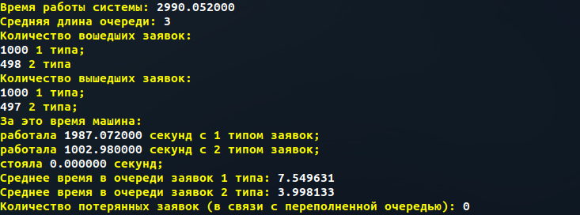

2. Время обработки заявок первого типа больше времени поступления:
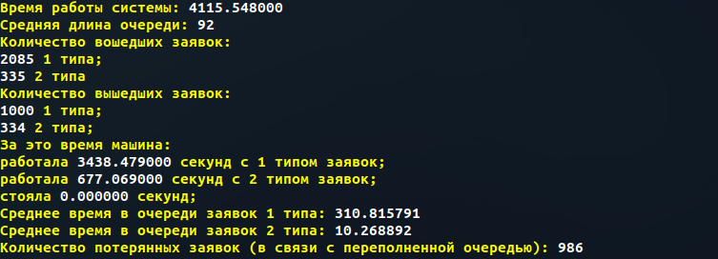

3. Время обработки заявок второго типа больше времени поступления:
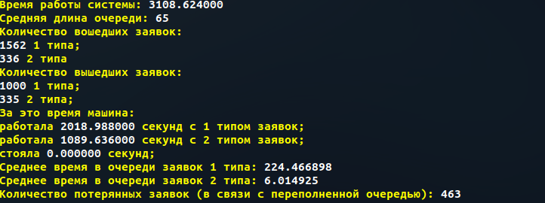

4. Время обработки заявок обоих типов больше времени поступления:

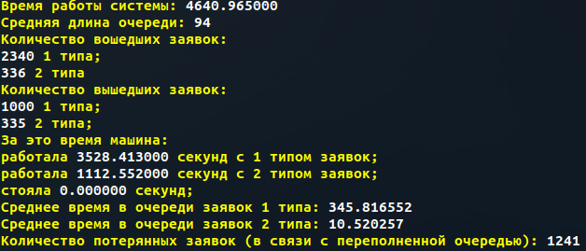

Расчеты времени и памяти.

Фрагментация:
В большем количестве случаев фрагментация была минимальной ( на 1500 старых участков памяти приходится порядка 10 новых участков)

Работа аппарата:
В среднем случае отклонения работы автомата от расчетных данный — 1-3%. В худшем случае — 6%.

Время (в тиках):
push
Количество добавляемых элементов | очередь-список | очередь-массив
100 | 13110 | 8923
500 | 62369 | 41352
1000 | 130145 | 80332

pop
Количество удаляемых элементов | очередь-список | очередь-массив
100 | 20421 | 11953
500 | 105432 | 60543
1000 | 195347 | 124832

Память:

Количество элементов в очереди | очередь-список | очередь-массив
100 | 2000 + 20 | 1200 + 12
1000 | 20000 + 20 | 12000 + 12
10000 | 200000 + 20 | 120000 + 12

Выводы по проделанной работе

При реализации очереди в целях экономии времени и (или) памяти выгоднее использовать массив, однако если нам заранее не известен хотя бы примерный объем данных, то лучше использовать список (так как выделять непрерывную область памяти, которую требует массив, не всегда возможно (в особенности, если эта область требуется большой))

Контрольные вопросы
1. Что такое очередь?
Очередь — структура данных, работающая по принципу FIFO и поддерживающая 2 операции вставки в хвост и удаления из головы.
2. Каким образом, и какой объем памяти выделяется под хранение очереди при различной ее реализации?
При реализации очереди списком в моем случае требуется 20 байт на хранение одного элемента (+ 20 байт на хранения указателя на голову, хвост и размер), выделение происходит при непросредственной надобности добавить элемент (то есть при добавлении очередного элемента).
При реализации очереди массивом на один элемент расходуется 12 байт (+ 12 байт на хранения указателей на голову, хвост и флага (пуст ли массив или нет)), однако сама память выделяется «порциями» (в случае реализации статическим массивом память выделяется вообще 1 раз при запуске программы (на стеке программы; в случае реализации динамическим массивом размеры «порций» определяются программистом, однако это довольно-таки ответственное дело, так как большие «порции» приводят к потерям по памяти (не все выделенное пространство будет использоваться), а маленькие — к потерям по памяти (как известно, операции выделения и освобождения памяти очень затратные по времени, а в случае массива, если непрерывный кусок выделится в другом месте, то время затратится еще и на копирование уже имеющегося массива в новую выделенную область))
3. Каким образом освобождается память при удалении элемента из очереди при ее различной реализации?
При реализации статическим массивом у нас нет динамического выделения памяти, а удаление элемента происходит простым сдвигом указателя на голову вперед (кольцевой массив*). При реализации динамическим массивом рациональнее было бы реализовывать высвобождение памяти относительно большими кусками (то есть не по одному элементу).
При реализации списком у нас удаляется узел (и очищается память), на который указывает голова и голова начинает указывать на следующий узел.
4. Что происходит с элементами очереди при ее просмотре?
Учитывая, что у сд реализованы только 2 функции, то мы можем просмотреть очередь только удаляя элементы (ну или при помощи 2 очередей сохранить очередь)
5. Каким образом эффективнее реализовывать очередь. От чего это зависит?
При реализации очереди в целях экономии времени и (или) памяти выгоднее использовать массив, однако если нам заранее не известен хотя бы примерный объем данных или этот объем данных планируется очень большим, то лучше использовать список (так как выделять непрерывную область памяти, которую требует массив, не всегда возможно (в особенности, если эта область требуется большой))
6. В каком случае лучше реализовать очередь посредством указателей, а в каком – массивом?
В виде указателей — при неизвестном хотя бы примерном размере или при сильной пульсации очереди (когда максимальный размер очереди сильно больше среднего размера).
7. Каковы достоинства и недостатки различных реализаций очереди в зависимости от выполняемых над ней операций?
Так как для очереди определены всего 2 операции (вставка и удаление) и при реализации массивом эти операции происходят быстрее, то в случае, когда кол-во добавлений в каждый момент времени сопоставимо с количеством удалений, лучше использовать массив.
Однако в случаях, когда у нас имеются моменты времени, когда кол-во добавлений сильно превосходит количество удалений, размер очереди сильно растет и среднее значение может сильно отличаться от максимального. В таких случаях реализация массивом может дать сбой (например, в системе не найдется достаточного непрерывного куска, в то время как реализация списком по памяти ограничена только физической памятью компьютера (однако в такой реализации требуется больше памяти на хранение одного элемента*)), а реализация списком этот сбой не допустит.
8. Что такое фрагментация памяти?
Показатель того, как делится память в ОЗУ. Говорят, что если память разделена на много маленьких кусочков, то присутствует фрагментация памяти. Когда память выделяется большими кусками, то фрагментация, можно сказать, отсутствует. В моем случае я рассматривал статистику выделения памяти из уже когда-то выделенной области и новой области (то есть из той, которая еще не выделялась).
9. На что необходимо обратить внимание при тестировании программы?
Правильность добавления в очередь, удаления из очереди, корректность работы с пустой очередью и переполненной очередью.
10. Каким образом физически выделяется и освобождается память при динамических запросах?
При работе со статическим массивом выделения памяти происходит при запуске программы на программном стеке, а освобождение памяти выполняется при завершении программы.
При работе со списком выделение памяти происходит под узел при поступлении заявки и освобождение происходит при удалении элемента (освобождается память, выделенная под целый узел). Постоянная память (под хранение указателей на голову, хвост и размер) выделяется статически один раз.

